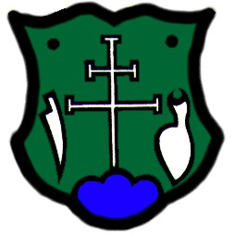

Obec Hostie organizuje
v sobotu 29. apríla 2017
turistické podujatie pod názvom

„Po Kapolkovom chodníčku“

Pietny akt kladenia vencov k pamätnej tabuli na rodnom dome Bela Kapolku v Hostí sa začne
o 9.00 hod.
Trasa turistickej vychádzky povedie v tomto ročníku na hrad Hrušov popri objektoch chovu koní Národného žrebčína. Po skončení vychádzky sa bude o 13.00 hod. v obci Hostie podávať občerstvenie.

Týmto podujatím si pripomenieme život a tvorbu spisovateľa, legendárneho chatára, horolezca, ale najmä milovníka a ochrancu vysokotatranskej prírody. Budeme radi, keď sa na našom spomienkovom turistickom podujatí zúčastníte aj Vy, vážení spoluobčania.

